A TECNOLOGIA NA EDUCAÇÃO

Roberto Cesar Resende
Prof. Natã Pereira Germano
Centro Universitário Leonardo da Vinci - UNIASSELVI
Licenciatura em Matemática (MAD 0360) – Seminário da Prática V
08/07/2018

RESUMO

O presente trabalho realizado na Uniasselvi para aquisição de nota parcial para a disciplina de seminário da Prática V teve como objetivo refletir o uso da tecnologia na educação, pontuando as suas contribuições, bem como os pontos positivos e negativos, buscando relacionar o paper ao livro de estudo licenciaturas em foco e a disciplina de tecnologias da educação. Com a globalização presente nos dias atuais, diversas mudanças aconteceram e acontecem ao longo do tempo para atender as necessidades do homem. A sociedade atual é digitalizada, as informações são processadas e transmitidas rapidamente, levando as pessoas a se adaptarem aos novos recursos e estarem em permanente atualização. As tecnologias utilizadas na educação são excelentes ferramentas que contribui no processo de aprendizagem, tornando o ensino uma aprendizagem qualitativa. A tecnologia busca através de métodos e técnicas a melhor maneira de ensino na sala de aula, onde o aluno com as facilidades de interação possa assimilar os conhecimentos de forma rápida eficaz. Segundo Kenski (2003, p. 18), tecnologia é o “[...] conjunto de conhecimentos e princípios científicos que se aplicam ao planejamento, à construção e à utilização de um equipamento em um determinado tipo de atividade [...]”.

Palavras-chave: Tecnologia. Ensino. Globalização.

1 INTRODUÇÃO

As tecnologias apesar de estarem em constante avanço não é algo novo na sociedade. O homem desde sua existência buscou desenvolver novos meios de facilitar o seu cotidiano, seu estudo, seu trabalho, sempre buscando facilitar e suprir as suas necessidades.
A tecnologia de hoje ocupa grande espaço em diversas áreas e como tendência é estar presente para facilitar as atividades, principalmente na educação por ser o meio de conhecimento e informação do homem na sociedade.
As TICs (Tecnologias da informação e comunicação) estão em constante evolução e a educação faz parte desse crescimento, surgindo novos desafios nas didáticas de ensino e aprendizagem em sala de aula, onde a tecnologia contribui com suas facilidades e comodidades.
A tecnologia não pode ser vista como um substituto do professor, os paradigmas de educação devem ser revistos, essa ferramenta é um complemento que estará proporcionando aos alunos maneiras diferentes de aprender e compete aos professores se atualizarem dessa ferramenta.
As tecnologias apresentam seus pontos positivos e negativos, porém as vantagens que fornecem aos seus usuários são incontestáveis pela facilidade e rapidez, no processo de ensino altera significativamente os métodos de aprendizagem, porém cabe ao professor identificar em suas aulas qual o artefato melhor se adapta ao perfil da turma.
As tecnologias emergentes são avanços contemporâneos e novidades em diversos campos da tecnologia, tem a potencialidade de transformar ou criar o ambiente, trata-se de inovações técnicas capazes de criar mudanças gerais em todos os aspectos na vida do ser humano.
No decorrer do trabalho abordaremos inicialmente as definições de tecnologia, na segunda parte veremos a importância da tecnologia no processo de ensino e aprendizagem, na terceira parte alguns tipos de tecnologia aplicados na educação, os materiais e métodos e por fim as considerações finais.

2 DESENVOLVIMENTO

A sociedade ao longo do tempo foi evoluindo e novas necessidades surgiram, então as tecnologias caminharam junto com essa evolução com objetivo de atender o homem buscando assim facilitar nas dificuldades e criar novas oportunidades gerando novas mudanças.
Buscando situar historicamente as tecnologias, Levy (2000) descreve três tipos de tecnologias, sendo a primeira a seleção natural, que pode ser considerada uma tecnologia que a vida aplica a si mesma produzindo modificações para adaptar-se ao ambiente. A segunda tecnologia é a seleção artificial, em que os homens passam a interferir domesticando e criando. E a terceira e última tecnologia no campo da vida é a biotecnologia, que atua na forma e funções dos organismos por meio da manipulação dos genes ou moléculas (transgênicos, células-troncos etc.).
O avanço tecnológico além de facilitar as atividades do homem, também tem influência no seu modo de viver, no comportamento, na forma de se relacionar, de se comunicar, de pensar e de ser.
Tecnologia (do grego τεχνη — "técnica, arte, ofício" e λογια — "estudo") é um termo que envolve o conhecimento técnico e científico e a aplicação deste conhecimento através de sua transformação no uso de ferramentas, processos e materiais criados e utilizados a partir de tal conhecimento. (Wikipédia).
A tecnologia não pode ser entendida somente a aparelhos eletrônicos, internet, inovações digitais, sua aplicação é muito ampla e abrange diversas áreas. Nos dias atuais a tecnologia faz parte da vida do ser humano e se tornou fundamental, sendo quase impossível viver sem usar dos recursos que os meios tecnológicos proporcionam.
O homem constrói equipamentos ou ferramentas para sua sobrevivência ou conforme suas necessidades. Porém, essas ferramentas precisam ser pesquisadas, planejadas, construídas e criadas. Precisam ainda estar ao alcance e à disposição para seu uso. Cada ferramenta exige uma forma ou uma maneira de ser utilizada. “[...] Às maneiras, aos jeitos ou às habilidades especiais de lidar com cada tipo de tecnologia, para executar ou fazer algo, nós chamamos de técnicas” (KENSKI, 2003, p. 18).
Na educação a tecnologia trouxe uma nova revolução no método de ensino, onde os professores buscam novas formas no processo de ensino e aprendizagem e os alunos também podem usufruir novas formas de aprender.
Demo (2011) aponta cinco fases de transição midiática no contexto escolar:
Podem-se observar pelo menos cinco fases nessa transição midiática: (i) comunicação simples face a face, ecoando primórdios da comunicação humana, desde, pelo menos, os diálogos de Sócrates; (ii) introdução da representação simbólica (linguagem escrita), representações matemáticas e gráficos; (iii) introdução de ferramentas comunicativas, como telefone, rádio e televisão; (iv) introdução das redes de computadores; (v) surgimento da infraestrutura cibernética com as tecnologias participativas.
Com tantas tecnologias acredita-se que o homem será substituído pelas máquinas, porém é difícil isso acontecer, pois as máquinas e a tecnologia necessitam da presença do ser humano, porem muitas profissões deixarão de existir, em contrapartida muitas outras surgirão e exigirão conhecimento tecnológico mais aprofundado.

2.1 IMPORTÂNCIA DA TECNOLOGIA NO PROCESSO DE ENSINO E APRENDIZAGEM

Com a globalização, a necessidade de usar a tecnologia no ensino é fundamental para agilizar o aprendizado, os tempos mudaram e o modo de pensar dos jovens foram se atualizando ao longo do tempo, tornando necessário novas tecnologias para acompanhar todo esse processo e surgindo novas formas de quebrar os paradigmas no processo educativo.
É fator importante acrescentar as TICs nas atividades pedagógicas, é papel do professor adicionar em suas aulas o uso destes recursos didáticos e proporcionar ao aluno esse método de ensino onde nota-se melhoria da qualidade na comunicação entre professores e alunos.

A incorporação das inovações tecnológicas só tem sentido se contribuir para a melhoria da qualidade do ensino. A simples presença de novas tecnologias na escola não é, por si só, garantia de maior qualidade na educação, pois a aparente modernidade pode mascarar um ensino tradicional baseado na recepção e na memorização de informações (GATTI,1993).
A tecnologia não se resume apenas a equipamentos ou instrumentos de alta performance, as técnicas, os métodos, as ferramentas incluem-se na evolução tecnológica.

O uso da tecnologia deve ser utilizado para fazer melhor o que já fazemos, mas é importante o cuidado para não ser a única alternativa para o sucesso, o uso deve ser moderado, deve se ter o ponto de equilíbrio, principalmente as crianças devem ser educadas para utilizar a tecnologia.
Educandos e família devem estar atentos para o uso das tecnologias, como existe muita informação e recursos para o aprendizado, muitas pessoas exigem demais das crianças a ponto de se tornar uma competição, onde destaca-se o que aprende mais rápido, porém isso é um erro gravíssimo, todo ser humano é de um jeito, possui seu tempo e forma de aprendizagem, afinal a vida não é uma olimpíada.
A diversidade de ferramentas tecnológicas é enorme, o professor deve optar pela melhor que atende a sua necessidade educacional, e conceber um novo paradigma na educação.
Um novo paradigma educacional exige uma nova postura do professor e da escola. Há necessidade de mudar as formas de ensinar, de rever o papel do professor e do aluno, de ter nova visão da escola e da sala de aula, de se postar diante das novas tecnologias e de encarar a educação e sua função social com maior abrangência. “O papel da educação deve voltar-se à democratização do acesso ao conhecimento, produção e interpretação das tecnologias, suas linguagens e consequências” (SAMPAIO; LEITE, 1999, p. 15).
Com os avanços tecnológicos, torna-se necessário a capacitação dos professores na utilização dos equipamentos, é essencial a preparação para o uso adequado das ferramentas disponibilizadas, onde procura-se obter o máximo que estes recursos oferecem facilitando o processo de ensino e aprendizagem.
Para PINHEIRO ( 2010) o educador deve entender antes de tudo que o estudante de hoje não é o mesmo do que existia antigamente, a lógica de raciocínio de nossos jovens e a atenção que utilizam em várias atividades simultâneas é muito constante. O professor deve entender a realidade do jovem enxergando as coisas sobre as perspectivas deles, caso contrário assumirão uma posição não favorável em sala de aula. Se houver essa divisão entre professores e alunos a conivência entre eles diminuirá e consequentemente, a eficácia do ensino.
Nota-se que com a inclusão da tecnologia na educação, a forma de ensinar e aprender obteve nos rumos, os métodos aplicados ganharam agilidade e principalmente qualidade, tornando mais fácil a compreensão dos alunos.
A evolução tecnológica modificou a educação, as novas metodologias utilizadas na forma de ensinar passaram a adicionar atributos e facilidades na vida do aluno obtendo-se maior satisfação.
As tecnologias da informação criaram tantas expectativas no terreno da educação porque são vistas como o motor de inovação pedagógica (SANCHO; HERNÁNDEZ, 2006, p. 18).
Nos dias atuais com informações nos diversos meios, a escola não é o único lugar onde buscar o conhecimento, na era digital tornou-se mais fácil a realização de pesquisas em todas as áreas, onde o aluno pode dividir com os professores esse aprendizado.
As novas tecnologias da informação e comunicação trazem novas perspectivas, não só de educação, mas também de sociedade, transformando o longe no perto e o acesso ilimitado ao conhecimento uma possibilidade universal. (LIMA; AITA, 2007, p. 4)
Segundo MORAN (2000), A tecnologia deve servir para enriquecer o ambiente educacional, propiciando a construção de conhecimentos por meio de uma atuação ativa, crítica e criativa por parte de alunos e professores.
Segundo CARON ( 2018) podemos destacar 8 motivos benéficos na educação com o uso da tecnologia.
1. Aprimorar a qualidade da educação: proporcionando novos caminhos para o ensino e aprendizagem, além de novas metodologias, formando educadores e os ajudando a descobrir estratégias inovadoras para o aperfeiçoamento do processo educacional.
2. Ajudar a elevar os índices de desenvolvimento da educação básica: para que, em 2022, o Índice de Desenvolvimento da Educação Básica (Ideb), oferecida nas escolas públicas brasileiras, alcance a meta proposta pelo Ministério da Educação (MEC) de 6,0.

3. Tornar as aulas mais atraentes e inovadoras: ampliando possibilidades para alunos e para professores e transformando a aprendizagem, tornando-a mais motivadora e significativa.
4. Contribuir para a diminuição das reprovações e da evasão escolar: auxiliando os alunos com facilidades ou dificuldades de aprendizagem através da educação personalizada, e despertando o interesse deles para os estudos.
5. Aumentar a integração e o diálogo entre alunos e professores: incentivando a autoconfiança, afetividade, autonomia e socialização entre docentes e discentes.
6. Auxiliar na melhoria do desempenho dos alunos: ampliando a sala de aula para fora do horário e do ambiente escolar, e melhorando, inclusive, a produtividade na lição de casa.
7. Estimular alunos a aprenderem e a ensinarem: aumentando, também, o diálogo com a família, em casa, sobre os assuntos vistos em aula.
8. Despertar a curiosidade e as novas descobertas: estimulando novas experiências através da cultura digital, construindo novas competências e contribuindo para o desenvolvimento de crianças e adolescentes.

2.1.1 Educação 4.0

No setor da indústria o assunto em pauta é a quarta revolução industrial, se fala muito em uma transformação radical nos modelos de produção e de vida social, promovida por tecnologias avançadas, onde teremos fábricas automatizadas e inteligentes tornando a presença do ser humano reduzida.
Com o avanço dessas tecnologias a educação deverá se adaptar a novos rumos, acompanhando essa revolução 4.0.
Com tantas inovações e automatizações em ritmo acelerado os indivíduos necessitaram se adaptar a este processo, exigindo novos conhecimentos, tornando um desafio aos professores no que ensinar e o que as crianças aprenderão.
Segundo CARON (2018) o principal conceito da educação 4.0 é o Learning by doing, ou seja, aprender fazendo, trazendo ideias de que todos nós, vamos aprender coisas diferentes e de maneiras diferentes, por meio de experiências, projetos, testes e muita “mão na massa”.
2.1.1.1 Desvantagens do uso da tecnologia na educação

Apesar de todos seus benefícios da tecnologia, alguns pontos negativos podem ser no processo de ensino e aprendizagem.
A comodidade que a tecnologia oferece traz um pouco de negligência das pessoas, a vontade em se pesquisar, procurar o saber, a leitura, falta de iniciativa para criar e desenvolver projetos e a falta de incentivo a escrita são alguns de vários fatores que tornam menos interessante quando se tem tudo pronto na internet.
A modernização não pode ser negada que é um auxiliador na parte educacional, mas pode dificultar alguns métodos e conceitos essenciais no processo de ensino e aprendizagem, por isso devem ser bem controladas.
A internet é uma fonte rica de informações, seja ela através de textos, imagens e vídeos, tornando cômodo assistir um vídeo ou visualizar varias imagens e deixar de lado a leitura e a escrita, chegando ao ponto de se tornar uma alienação.
É importante frisar que a tecnologia jamais poderá substituir a interação entre as crianças, é importante os pais e a escola incentivar as brincadeiras e o convívio com outros.
Albert Einstein dizia que temia o dia em que a tecnologia substituísse a interação entre as pessoas, pois certamente teríamos uma geração de idiotas, hoje podemos observar que acontece no dia a dia.
FIGURA 1 – USO DA TECNOLOGIA.

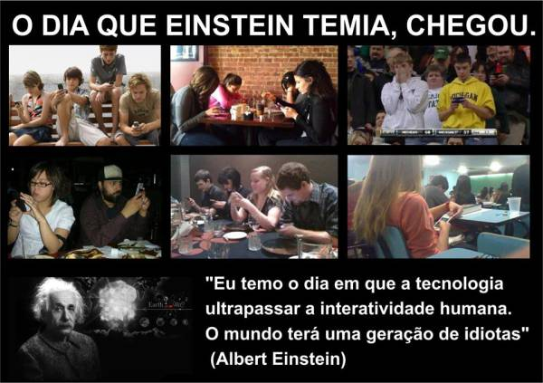
Fonte: http://www.e-farsas.com/

2.2 DIFERENTES TICs APLICADAS A EDUCAÇÃO

Seguindo a ideia proposta no livro Licenciatura em foco, será abordado alguns recursos capazes de incentivar a futura atuação profissional como docente e algumas plataformas de estudo que são disponibilizadas.

2.2.1 Elaboração de vídeos.

A escolha de um vídeo pode ser utilizada para inserir um novo assunto em sala de aula e despertar a curiosidade dos alunos, incentivando as pesquisas.
Os vídeos potencializam maneiras complexas de comunicação. Interagem com a emoção e a razão. Produzem mensagens de fácil comunicação com o público. Atingem facilmente o sentimento, aliam fotografia com movimento. Podem embutir muitas mensagens com uma abordagem eficientemente sensorial e afetiva. Os meios audiovisuais trabalham com o sensível. Misturam espaço, ritmo e movimento. Ao mesmo tempo, associam a linguagem falada (emoção) com a escrita (MORAN, 2000).

2.2.2 O portal do domínio público

O "Portal Domínio Público" foi lançado em 2004, iniciando com 500 obras de acervo digital. Hoje conta com mais de 123 mil obras, sendo a maior biblioteca virtual do Brasil. A proposta visa ao compartilhamento de conhecimento através de uma biblioteca virtual que deverá se tornar uma referência para professores, alunos, pesquisadores e a população em geral. Seu principal objetivo é promover o acesso às obras literárias, artísticas e científicas (textos, sons, imagens e vídeos), que já estejam em domínio público ou que tenham a sua divulgação autorizada (PORTAL DOMÍNIO PÚBLICO, 2016).

FIGURA 2 – PORTAL DOMÍNIO PÚBLICO.

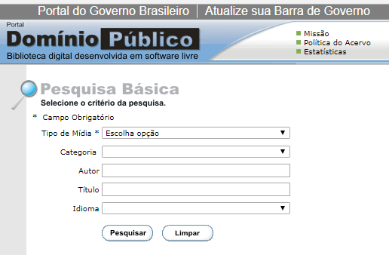
Fonte: DOMINIOPUBLICO

2.2.3 Os blogs

Um blogue (em inglês: blog) (contração dos termos em inglês web e log, "diário da rede") é um site eletrônico cuja estrutura permite a atualização rápida a partir de acréscimos dos chamados artigos, ou postagens ou publicações. Estes são, em geral, organizados de forma cronológica inversa, tendo como foco a temática proposta do blog, podendo ser escritos por um número variável de pessoas, de acordo com a política do blog.
(Wikipédia 2018).
Sua marca básica é a interação entre pessoas e questões do cotidiano contemporâneo da publicação (ALMEIDA, 2011).
Os blogs são excelentes fontes de informação, porém os conteúdos devem ser pesquisados e tratados de forma correta para evitar distorções.
Nos blogs são abordados todos os tipos de conteúdo, contento imagens, vídeos, músicas, textos, e são escritos por uma ou mais pessoas e recebem atualizações constantes se tornando excelente meio de comunicação.
2.2.4 Portal da Tv Escola

A TV Escola é o canal da educação, a televisão pública do Ministério da Educação destinada aos professores, aos educadores, aos alunos e a todos os interessados em aprender. Não é um canal de divulgação de políticas públicas da educação, é uma política pública em si, com o objetivo de subsidiar a escola e não substituí-la. E, em hipótese alguma, substituir também ao professor. A TV Escola não vai “dar aula”, ela é uma ferramenta pedagógica disponível ao professor: seja para complementar sua própria formação, seja para ser utilizada em suas práticas de ensino (TV ESCOLA, 2016).

FIGURA 3 – TV ESCOLA.

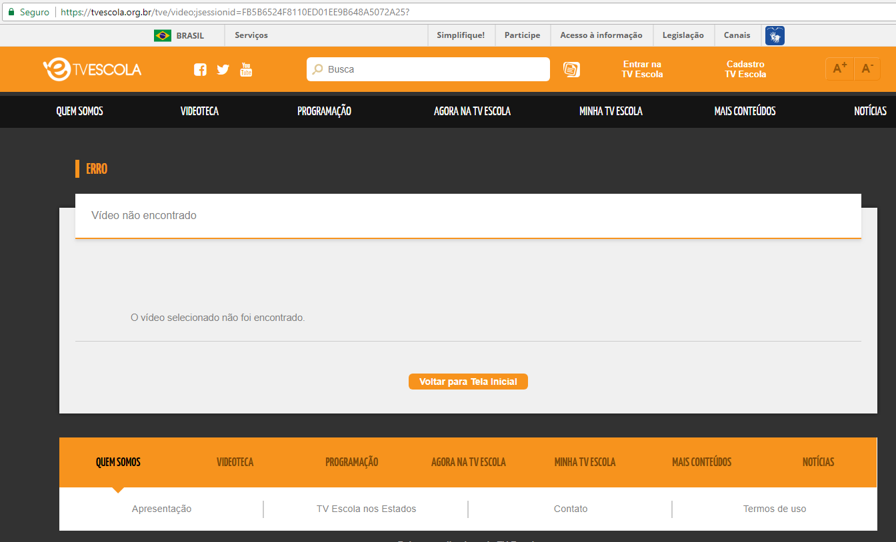
Fonte: TV ESCOLA

2.2.5 Portal da Matemática

O Portal da Matemática tem por objetivo oferecer material de ensino de matemática gratuito e on-line. É disponibilizado material do currículo do 6º ano do Ensino Fundamental ao 3º ano do Ensino Médio. O material é licenciado de acordo com a Creative Commons 3.0, dispondo de videoaulas, exercícios resolvidos, caderno de exercícios, material teórico, interativo e testes (PORTAL DA MATEMÁTICA, 2016).

FIGURA 4 – PORTA DA MATEMÁTICA.

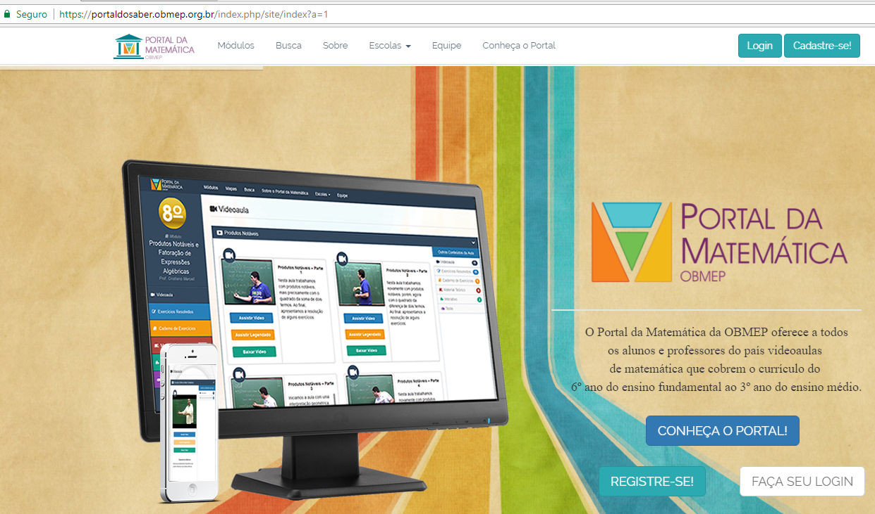
Fonte: PORTAL DA MATEMÁTICA

3. MATERIAIS E MÉTODOS
Por meio de pesquisas e publicações periódicas, serão pesquisados os fatores que contribuem para importância da tecnologia na educação, destacando a sua importância no processo de ensino e aprendizagem, a pesquisa em sua grande parte será realizada no livro licenciaturas em foco da Uniasselvi, além do exposto abordaremos:
- Algumas das principais Tics aplicadas na educação.
- As desvantagens do uso de tecnologia na educação.
- A importância da tecnologia na educação 4.0.
O trabalho de pesquisa foi realizado em sites confiáveis, livros disponibilizados na biblioteca virtual da Uniasselvi, revistas de tecnologia da educação, onde pude entender a importância da tecnologia nos dias atuais e perceber que é uma tendência que devemos nos adaptar e utilizar de forma para contribuir no processo de ensino e aprendizado, pois são ferramentas que vieram somente para facilitar.

4 CONSIDERAÇÕES FINAIS

Com o passar do tempo a educação passou por mudanças, principalmente proporcionada pelo uso da tecnologia que trouxe novas metodologias no processo de ensino e aprendizagem, trazendo benefícios no acesso as informações.
Diversas pesquisas apontam que o uso de tecnologia em sala de aula, quando utilizados de forma correta trazem resultados positivos, motivam os alunos e desperta o interesse no aprendizado.
A globalização está aí exigindo que as escolas alcancem um novo patamar nesta era virtual, então é preciso capacitar os professores para utilizar as tecnologias que estão sendo inseridas nas escolas a fim de promover significância ao ato de ensinar e aprender. “... com melhores laboratórios em cada escola, com professores melhor preparados e bem remunerados, usando os recursos didáticos disponíveis, o processo ensino aprendizagem será bem mais positivo.” (POERCSH, 2009).
A tecnologia hoje é parte integrante da sociedade, seria difícil imaginar viver sem o uso dessa ferramenta que contribui para o crescimento econômico e social do país.
No meio educacional é importante os professores e alunos explorarem o máximo o uso da tecnologia, buscando aprimorar a forma de ensino por parte dos docentes e os discentes utilizando para facilitar o seu aprendizado.
É importante ressaltar que a tecnologia é uma aliada do professor, tornando mais eficaz sua atuação e que este continua sendo o elemento de principal importância no processo de ensino e aprendizagem.

REFERÊNCIAS
.
ALMEIDA, F. C. O historiador e as fontes digitais: uma visão acerca da internet
como fonte primária para pesquisas históricas. AEDOS, v. 3, n. 8, 2011.
Disponível em: <seer.ufrgs.br/aedos/article/download/16776/11939>. Acesso em:
03/03/2015.

ALMEIDA, Thiago. Como a educação 4.0 mudará nossas escolas? Disponível em:< http://inoveduc.com.br/artigos/educacao-4-0-mudara-escolas/>. Acesso em 01/03/2018.

ANIELE, Clara; CARLOS Jean; CESÁRIO Patrícia. Licenciaturas em Foco: Uniasselvi,2016.

CARON, Aline. 8 motivos para usar tecnologia em benefício da educação. Disponível em: < https://www.positivoteceduc.com.br/blog-inovacao-e-tendencias/motivos-para-usar-a-tecnologia-na-educacao/>. Acesso em 28/02/2018.

CARON, Aline. A educação 4.0 já é realidade! Disponível em: < https://www.positivoteceduc.com.br/educacao-4-0/a-educacao-40-ja-e-realidade/>. Acesso em 01/03/2018.

DEMO, Pedro. Olhar do educador e novas tecnologias. B. Téc. Senac: a R. Educ. Prof., Rio de Janeiro, v. 37, n. 2, mai./ago. 2011.

EDUCAR AO VIVO. Vantagens e desvantagens da tecnologia em sala de aula. Disponível em: < http://educaraovivo.com/vantagens-e-desvantagens-da-tecnologia-em-sala-de-aula/>. Acesso em 28/02/18.

GUEVARA, A. J. H.; ROSINI, A. M. Tecnologias emergentes: organizações e educação. São Paulo: Cengage Learning, 2008.

KENSKI, Vani Moreira. Tecnologias e ensino presencial e a distância. 4. ed. Campinas, SP: Papirus, 2003.

LÉVY, Pierre. A inteligência coletiva: por uma antropologia do ciberespaço. 3. ed. São Paulo: Loyola, 2000.

MORAN, M. J. Ensino-aprendizagem e inovadores com tecnologias audiovisuais e telemáticas. In: MORAN, M. J.; MASETTO, T. M.; BEHRENS, A. M. Novas tecnologias e mediação pedagógica. 13. ed. Campinas: Papirus, 2000.
WIKIPÉDIA. Disponível em: < https://pt.wikipedia.org/wiki/Blog>. Acesso em 03/03/2018.

PAGATTO, Marcela Alessandra Ossuci. A importância da tecnologia no processo de ensino e aprendizagem. Disponível em: < https://www.webartigos.com/artigos/a-importancia-da-tecnologia-no-processo-de-ensino-e-aprendizagem/138381>. Acesso em 27/02/2018.
POERCSH, Ivo Pedro. NOVAS SEMENTES. RECURSOS DIDÁTICOS E INFORMÁTICA NAS ESCOLAS. Publicado em 05/05/2009.
Disponível em:http:< educalegria-educalegria.blogspot.com/2009/05/recursos-didaticos-e-informatica-nas.html?zx=a817bc0725f38b0c > . Acesso em 06/03/2018.

REGINA, Sandra dos Reis Rampazzo; SIMIONI Cyntia França; FAVERE Juliana de: Educação e tecnologias. Editora e distribuidora educacional S.A, 2014.

SAMPAIO, Marisa Narcizo; LEITE, Lígia Silva. Alfabetização tecnológica do professor. Petrópolis: Vozes, 1999.

SANCHO, Juana Maria; HERANDEZ, Fernando. Tecnologias para transformar a Educação. Trad. Valéria Campos. Porto Alegre: Artmed, 2006.

WIKIPEDIA. Disponível em: < https://pt.wikipedia.org/wiki/Tecnologia>. Acesso em 22/02/18.

